

***Muhammad al-Xorazmiy nomidagi Toshkent axborot texnologiyalari universiteti***

***“MUT va T” kafedrasi***

***“*KOMPYUTER TARMOQLARI*” FANIDAN***



*Mavzu:* Cisco Packet Tracer dasturida DHCP serveRIni sozlash

***Bajardi: Istamov Mirjahon Mo’minjon o’g’li***

***Guruh: NWK009-1 (313-22)***

***Tekshirdi: Askarov Ulugbek Shavkat o‘g‘li***

***TOSHKENT-2024***

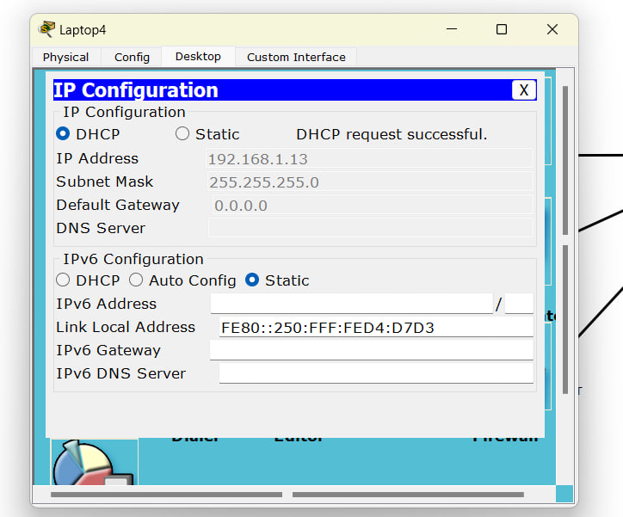

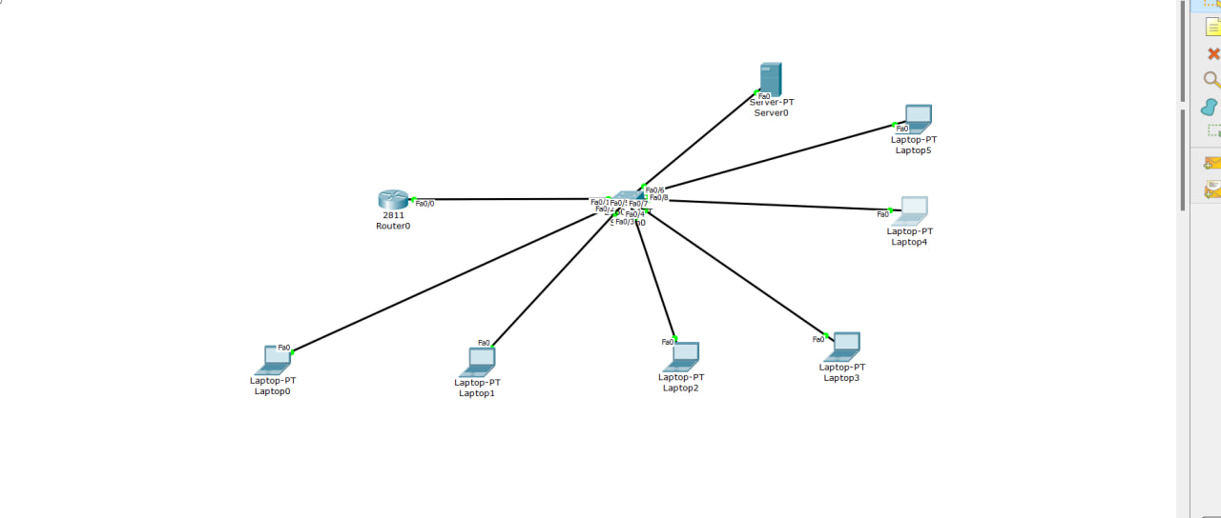

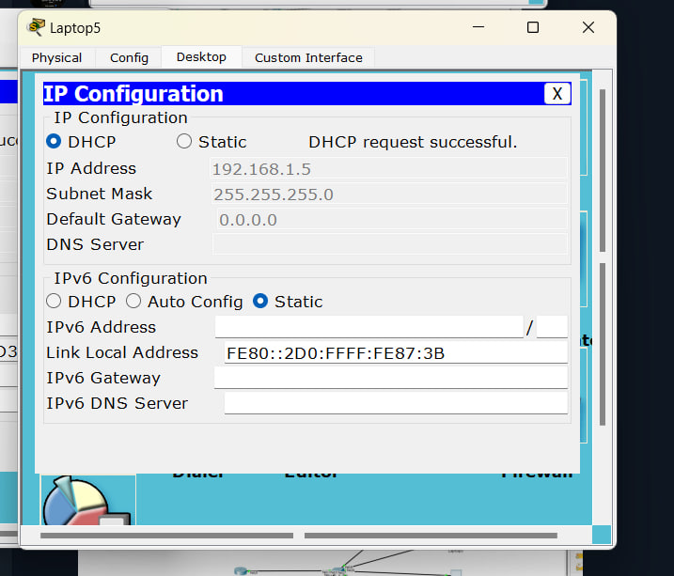

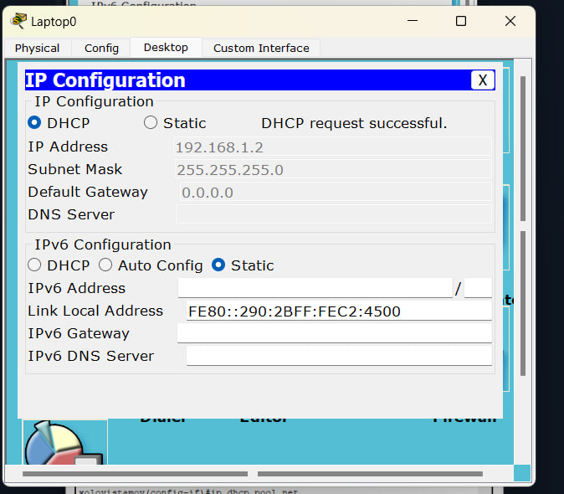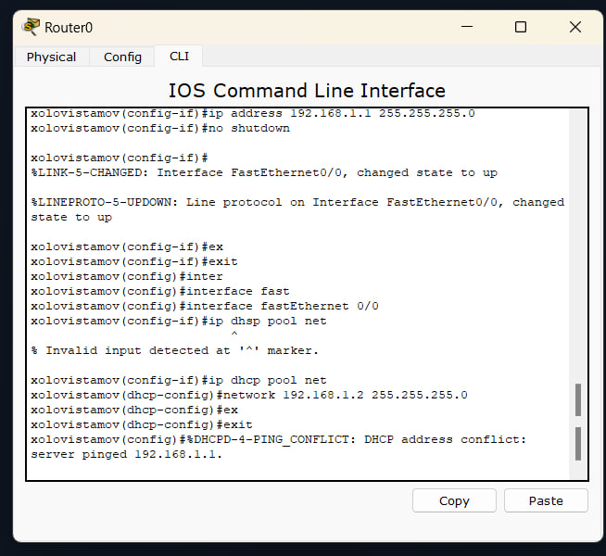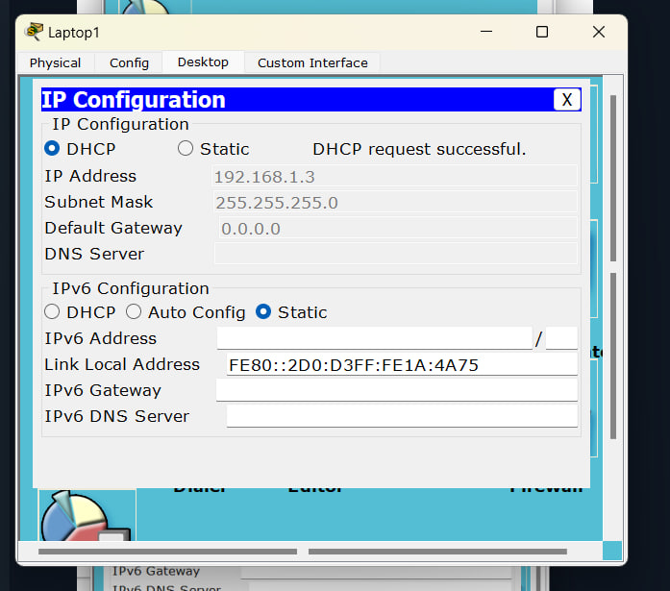

Nazorat savollari:

1. DHCP nima?

DHCP (Dynamic Host Configuration Protocol) – tarmoq qurilmalariga avtomatik ravishda IP manzillar, subnet maskalar, gateway (shlyuz), DNS serverlar kabi konfiguratsiyalarni taqdim etuvchi protokol. Bu protokol qurilmalarni tarmoqda qo‘lda sozlashga ehtiyojni kamaytiradi.

1. DHCP serverining asosiy funksiyalari nimalardan iborat? DHCP serverning asosiy funksiyalari:
   * IP manzil taqdim etish: Tarmoqdagi qurilmalarga IP manzillarni avtomatik ravishda ajratadi.
   * Qo‘shimcha konfiguratsiya ma’lumotlarini berish: Subnet maskalar, shlyuzlar, va DNS serverlarning konfiguratsiyasini yuboradi.
   * IP manzillarni boshqarish: Bo‘sh IP manzillarni kuzatib boradi va ulardan samarali foydalanishni ta’minlaydi.
   * Ijara muddati (lease): Har bir IP manzilga vaqtinchalik foydalanish huquqini beradi va muddat o‘tganidan so‘ng uni qayta ajratadi.
2. DHCP protokoli qanday ishlaydi?

DHCP protokoli quyidagi bosqichlarda ishlaydi:

1. DHCPDISCOVER: Mijoz qurilmasi tarmoqda DHCP serverni topish uchun so‘rov yuboradi.
2. DHCPOFFER: DHCP server mavjud IP manzillarni va konfiguratsiyalarni taklif qiladi.
3. DHCPREQUEST: Mijoz taklif qilingan konfiguratsiyani qabul qilganini bildiradi.
4. DHCPACK: Server mijozga IP manzil va boshqa konfiguratsiyalarni tasdiqlaydi.
5. Web serverning ishlash tamoyillarini aytib bering.

Web server mijozlarning (brauzerlarning) HTTP/HTTPS so‘rovlarini qabul qiladi va ularga HTML, CSS, JavaScript yoki boshqa ma’lumotlarni yuboradi. Ishlash jarayoni:

1. Mijoz so‘rovi: Brauzer URL orqali web serverga so‘rov yuboradi.
2. So‘rovni qayta ishlash: Server URLga mos faylni yoki dinamik kontentni hosil qiladi.
3. Javobni yuborish: Hosil qilingan kontent mijoz brauzeriga qaytariladi.
4. Brauzer kontentni ko‘rsatadi: Brauzer serverdan kelgan javobni foydalanuvchiga ko‘rsatadi.
5. DNS serverning ishlash tamoyillarini aytib bering.

DNS (Domain Name System) server domen nomlarini IP manzillarga o‘girib beradi. Ishlash jarayoni:

* 1. So‘rov yuborish: Brauzer URL kiritilganda DNS so‘rovi hosil bo‘ladi.
  2. Caching: DNS server avvalgi so‘rovlardan ma’lumotni cache’dan tekshiradi.
  3. Rezolyutsiya: Agar cache’da ma’lumot topilmasa, so‘rov yuqoriroq darajadagi DNS serverga yuboriladi.
  4. Javob olish: Oxir-oqibat domen nomiga mos IP manzil topiladi va mijozga yuboriladi.

1. DHCP serverning ishlash tamoyillarini aytib bering. DHCP server quyidagi tamoyillar asosida ishlaydi:

* Manzil taqdimoti: Har bir mijoz uchun IP manzil va konfiguratsiyalarni sozlaydi.
* Ijara muddati: Mijozga ajratilgan IP manzilni belgilangan vaqt davomida ishlatish imkoniyatini beradi.
* Sozlash va boshqarish: IP manzillarni ma’lum diapazonda taqdim etadi va foydalanilmagan manzillarni kuzatib boradi.

1. FTP serverning ishlash tamoyillarini aytib bering.

FTP (File Transfer Protocol) server fayllarni tarmoq orqali uzatish uchun ishlatiladi. Tamoyillar:

* 1. Avtorizatsiya: Foydalanuvchi serverga kirish uchun login va parol kiritadi.
  2. Buyruqlarni bajarish: Foydalanuvchi buyruqlari asosida fayllarni yuklash, ko‘rish yoki o‘chirish amalga oshiriladi.
  3. Ma’lumot uzatish: Fayllar mijoz va server o‘rtasida TCP protokoli orqali uzatiladi.

DHCP manzil havzasini quyidagi qadamlar bilan sozlash mumkin:

* 1. DHCP server konfiguratsiyasini oching.
  2. Manzil diapazonini belgilang (masalan, 192.168.1.100 - 192.168.1.200).
  3. Subnet mask va shlyuz konfiguratsiyalarini kiriting.
  4. O‘zgartirishlarni saqlang va DHCP xizmatini qayta ishga tushiring.

1. DHCP va statik IP manzillari o‘rtasidagi farqlar nimalardan iborat?

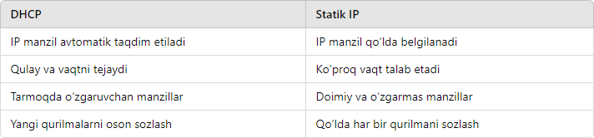

1. DHCP serverini qanday nazorat qilish va monitoring qilish mumkin?

* Loglarni kuzatish: DHCP server log fayllarini tahlil qilish.
* Monitoring vositalari: Zabbix, Nagios kabi tarmoq monitoring vositalaridan foydalanish.
* Ijara jadvali: Server tomonidan ajratilgan IP manzillar ro‘yxatini tekshirish.
* Resurslar holati: Serverning ishlash yukini kuzatish va xavfsizlikni tekshirish.

1. DHCP xavfsizlik masalalari nimalardan iborat?

* Soxta DHCP serverlar: Noto‘g‘ri konfiguratsiya yoki maqsadli hujumlar orqali soxta serverlar mijozlarni noto‘g‘ri yo‘naltirishi mumkin.
* IP manzil o‘g‘irlanishi: Mijoz ajratilgan IP manzilni boshqa qurilmalarda ishlatishi xavfi mavjud.
* Xavfsizlikni ta’minlash: DHCP snooping va VLAN segmentatsiyadan foydalanish tavsiya etiladi.



***Muhammad al-Xorazmiy nomidagi Toshkent axborot texnologiyalari universiteti***

***“MUT va T” kafedrasi***

***“*KOMPYUTER TARMOQLARI*” FANIDAN***



*Mavzu:* Cisco Packet Tracer dasturida WEB serverni sozlash

***Bajardi: Istamov Mirjahon Mo’minjon o’g’li***

***Guruh: NWK009-1 (313-22)***

***Tekshirdi: Askarov Ulugbek Shavkat o‘g‘li***

***TOSHKENT-2024***

Ishning maqsadi

Ushbu laboratoriya ishidan maqsad:

* Web serverni ishlash tamoyillarini o‘rganish;
* Cisco Packet Tracer dasturida veb-serverni sozlash bo‘yicha amaliy ko‘nikmalarni shakllantirish.

Qisqa nazariy ma’lumotlar

Veb-serverning asosiy vazifalari:

* **Ma’lumotlar uzatish:** Veb-sahifalar, rasmlar va boshqa resurslarni tarmoq orqali foydalanuvchiga taqdim etadi.
* **HTTP protokoli:** Foydalanuvchi so‘rovlariga javob berish uchun 80-portda ishlaydi.

Veb-serverni tashkil qilishning ikki asosiy yondashuvi:

1. **Apparat ta’minoti:** Bu server sifatida ishlatiladigan kompyuter bo‘lib, unda sayt resurslari (HTML, CSS, JavaScript va boshqalar) saqlanadi.
2. **Dasturiy ta’minot:** Veb-server dasturi (masalan, HTTP server) URL va HTTP protokoli asosida foydalanuvchilar so‘rovlarini boshqaradi.

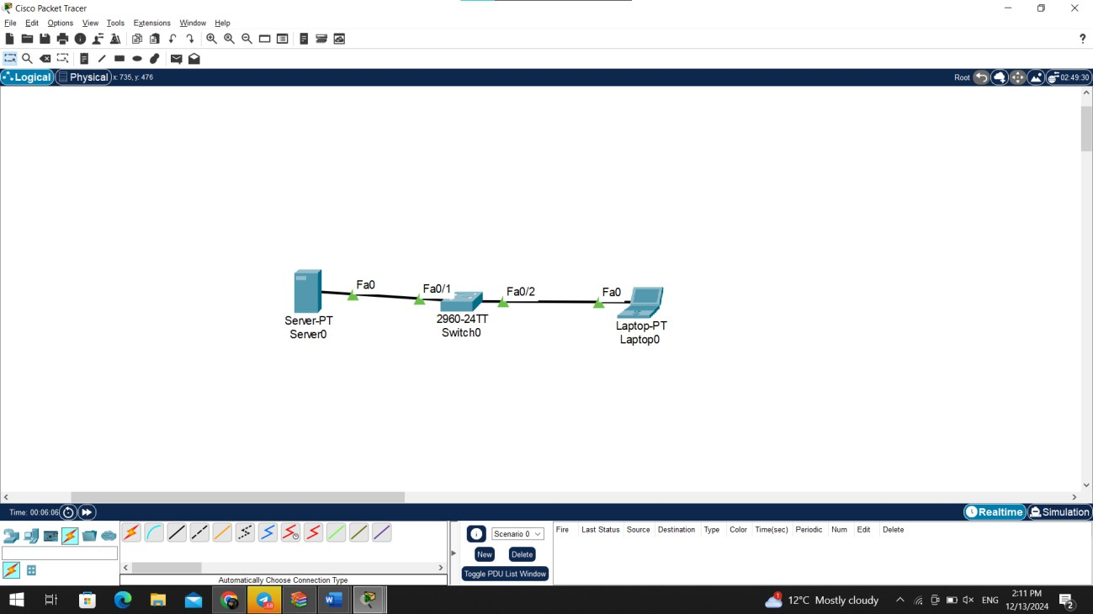

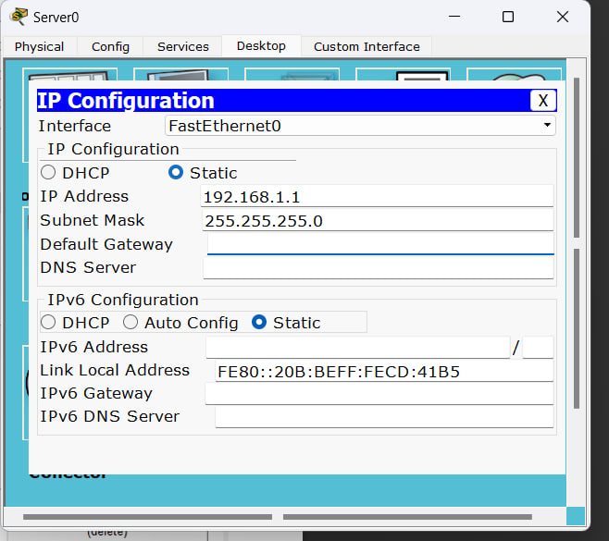

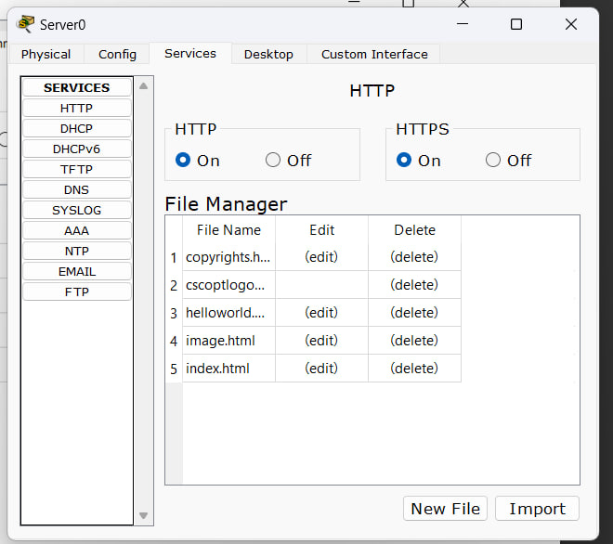

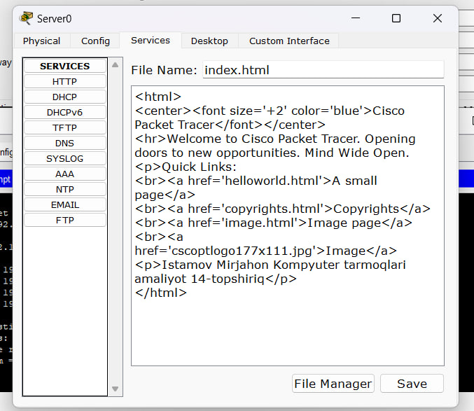

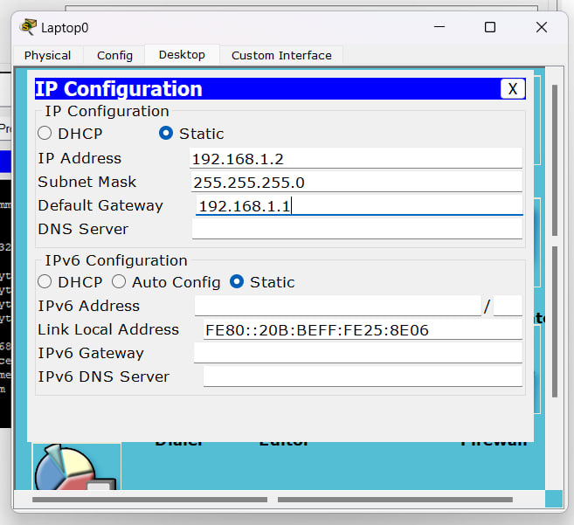

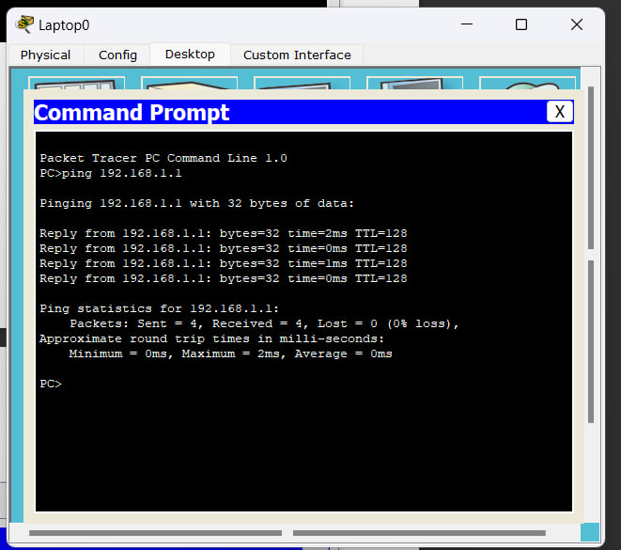

Nazorat savollari

1. Web server nima?

Web server – bu tarmoq orqali mijoz qurilmalariga (masalan, brauzerlarga) veb-sahifalar va boshqa resurslarni taqdim etadigan dasturiy yoki apparat

tizim. Web server asosan HTTP yoki HTTPS protokoli orqali ishlaydi va foydalanuvchilarga HTML hujjatlar, rasmlar, videolar va boshqa kontentni uzatadi.

1. HTTP protokoli qanday ishlaydi?

HTTP (Hypertext Transfer Protocol) protokoli mijoz va server o‘rtasida ma’lumot almashish uchun ishlatiladi. Ishlash jarayoni:

* 1. Mijoz so‘rovi (Request): Brauzer URL kiritganda, serverga HTTP so‘rovi yuboriladi.
  2. Server javobi (Response): Server foydalanuvchi so‘roviga mos HTML hujjat yoki boshqa resursni qaytaradi.
  3. Stateless ishlash: HTTP har bir so‘rovni mustaqil ravishda bajaradi; avvalgi sessiya ma’lumotlarini saqlamaydi.

1. Web serverning ishlash tamoyillari qanday?

* So‘rovlarni qabul qilish: Brauzer yoki boshqa mijozlardan kelgan HTTP/HTTPS so‘rovlarni qabul qiladi.
* Ma’lumotni qayta ishlash: So‘rovga mos hujjat yoki kontentni qidiradi (statik yoki dinamik).
* Javob qaytarish: Foydalanuvchiga kerakli ma’lumotni HTTP javobi sifatida yuboradi.
* Portlar orqali ulanish: Web server odatda 80 (HTTP) yoki 443 (HTTPS) portlarida ishlaydi.

1. Web serverlar qaysi turdagi ma'lumotlarni tarqatadi?

Web serverlar quyidagi turdagi ma'lumotlarni tarqatadi:

* Statik resurslar: HTML fayllar, rasmlar, CSS, JavaScript fayllari.
* Dinamik resurslar: PHP, Python, Node.js kabi dasturiy tillarda ishlab chiqarilgan dinamik kontent.
* Multimedia fayllar: Videolar, ovozli yozuvlar.
* API ma’lumotlari: RESTful yoki GraphQL formatidagi ma’lumotlar.

1. Web serverni o'rnatish va dastlabki sozlash jarayonlari qanday?
   1. Web server dasturini o‘rnatish:
      * Apache, Nginx yoki boshqa server dasturlarini tanlang va tizimga o‘rnating.
   2. Portlarni sozlash: Server 80 yoki 443-portlarni ishlatishini ta’minlang.
   3. Konfiguratsiyani moslashtirish:
      * Server manzili, hujjatlar katalogi, domen nomlari kabi sozlamalarni aniqlang.
   4. Xavfsizlikni ta'minlash: HTTPS (SSL/TLS) sertifikatlarini o‘rnating.
   5. Ishga tushirish va test qilish: Serverni ishga tushiring va mijoz qurilmalaridan ulanishni tekshiring.
   6. Web server va bazalar o'rtasidagi aloqalar qanday amalga oshiriladi?

* O‘rnatilgan dasturlar orqali: PHP, Python yoki Node.js kabi tillar orqali web server ma’lumotlar bazasiga ulanishni tashkil etadi.
* Ma’lumotlar bazasi drayverlari: MySQL, PostgreSQL yoki SQLite drayverlari yordamida ulanish amalga oshiriladi.
* RESTful API yoki GraphQL orqali: Web server ma’lumotlar bazasi bilan interfeys orqali ishlashi mumkin.
  1. Web serverni qanday kuzatish va monitoring qilish mumkin?
* Loglarni tahlil qilish: Apache yoki Nginx log fayllarini kuzatib turing.
* Monitoring vositalari: Nagios, Zabbix yoki Prometheus kabi vositalardan foydalaning.
* Real vaqt tahlili: Grafana kabi vositalarni ulab, ishlash holatini real vaqt rejimida kuzating.
* Resurslar monitoringi: CPU, RAM va tarmoq trafigini kuzatish orqali serverning ishlash yukini tekshiring.
  1. Web serverni qanday yangilash va optimallashtirish mumkin?
* Yangilanishlarni o‘rnatish: Server dasturiy ta'minotining oxirgi versiyasiga yangilang.
* Keşlash (Caching): Resurslarni mijoz tomonida yoki serverda keşlash imkoniyatlarini yoqing.
* Konfiguratsiyani optimallashtirish: So‘rov/javob vaqtlarini qisqartirish uchun sozlamalarni moslashtiring.
* Kompresiya: Ma’lumot uzatishda Gzip yoki Brotli kompresiyasidan foydalaning.
  1. Web serverining ishlashini yaxshilash va tezligini oshirish uchun qanday choralar ko'rish kerak?
* Statik kontentni keşlash: Brauzerda statik kontentni keşlab, yuklanish vaqtini kamaytirish.
* Yuklash balansini ta’minlash: Bir nechta serverlar orasida tarmoq yukini taqsimlash.
* CDN (Content Delivery Network): Kontentni global foydalanuvchilarga tezroq etkazish.
* Ma’lumotlar bazasi optimallashtirish: So‘rovlarni soddalashtirish va indekslardan foydalanish.
* HTTPS’ga o‘tish: HTTP/2 protokolining afzalliklaridan foydalanish orqali tezlikni oshirish.



***Muhammad al-Xorazmiy nomidagi Toshkent axborot texnologiyalari universiteti***

***“MUT va T” kafedrasi***

***“*KOMPYUTER TARMOQLARI*” FANIDAN***



***Mavzu: KORPOROTIV TARMOQLARNI LOYIHALASH***

***Bajardi:Istamov Mirjahon Mo’minjon o’g’li***

***Guruh: NWK009-1 (313-22)***

***Tekshirdi: Askarov Ulugbek Shavkat o‘g‘li***

***TOSHKENT-2024***

Ishning maqsadi

Korporativ tarmoqlarni loyihalashdan asosiy maqsad:

* **Kichik korporativ tarmoqlarni sozlashni o‘rganish:** Kichik korxona ehtiyojlariga mos bo‘lgan tarmoqlarni loyihalash va sozlash ko‘nikmalariga ega bo‘lish.
* **Katta korporativ tarmoqlarni sozlashni o‘rganish:** Murakkab korporativ tarmoqlarning iyerarxik tuzilishini tushunish va ularni samarali boshqarishni o‘rganish.

Nazariy asoslar

Korporativ tarmoqlar tashkilotning ichki kommunikatsiyalarini samarali boshqarishga xizmat qiladi. Quyidagi jihatlar asosiy nazariy asoslar hisoblanadi:

1. **Tarmoq tuzilishi:**
   * Iyerarxik model (masalan, Core, Distribution, Access qatlamlari).
   * Tarmoqning segmentatsiyasi (subnetlar va VLAN).
2. **Tarmoq xavfsizligi:**
   * Tarmoq xavfsizligi uchun firewalls, access control listlar (ACL), va VPN ishlatilishi.
3. **Tarmoq xizmatlari:**
   * DHCP (dinamik IP taqsimlash), DNS (ismni IPga o‘girish), va NAT (xususiy IPlarni global IPga o‘girish).

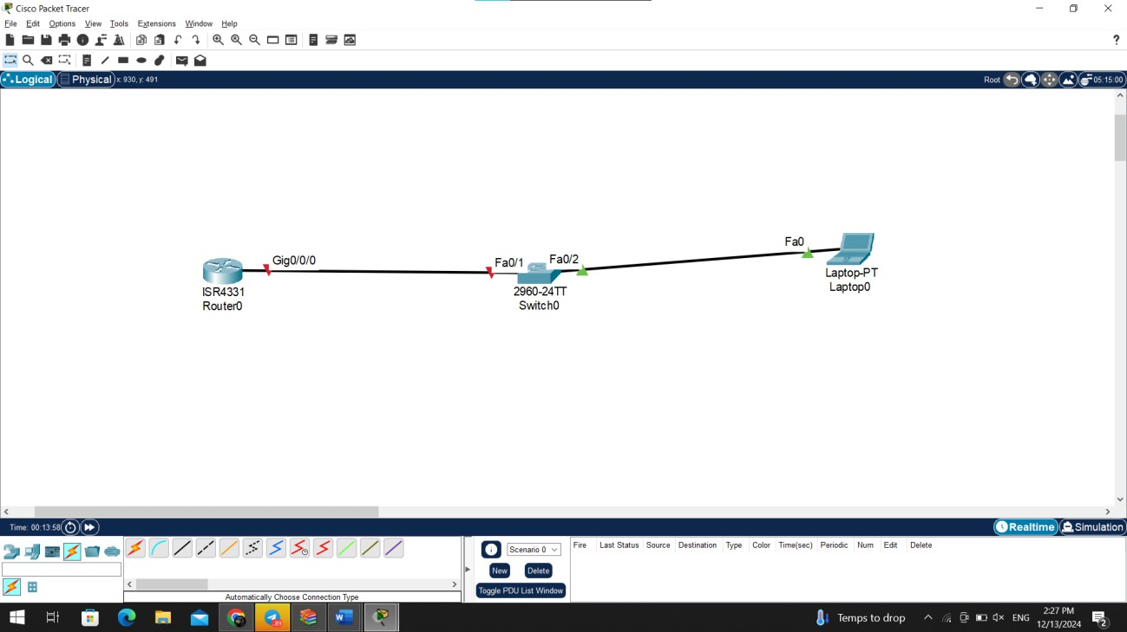

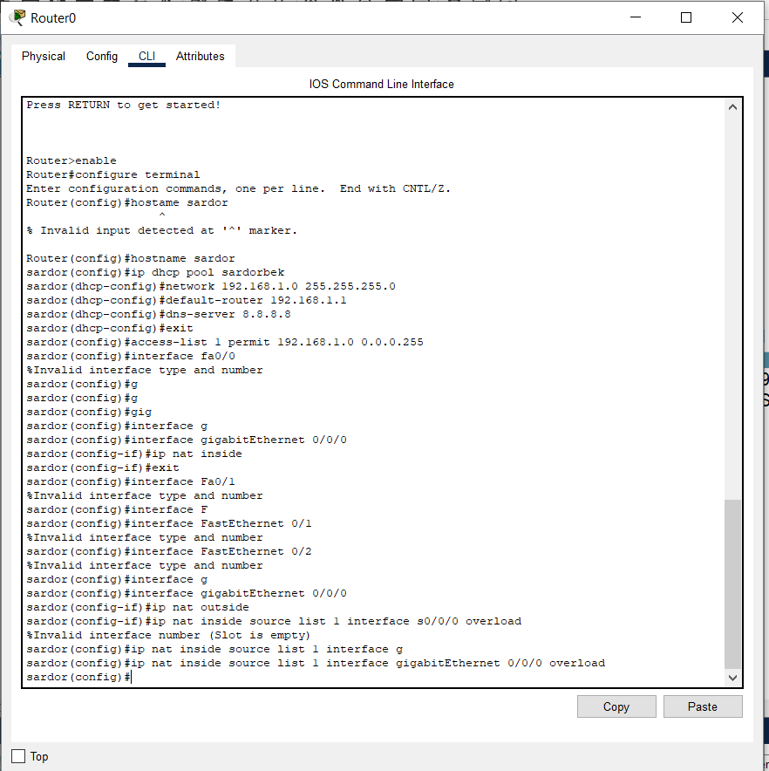

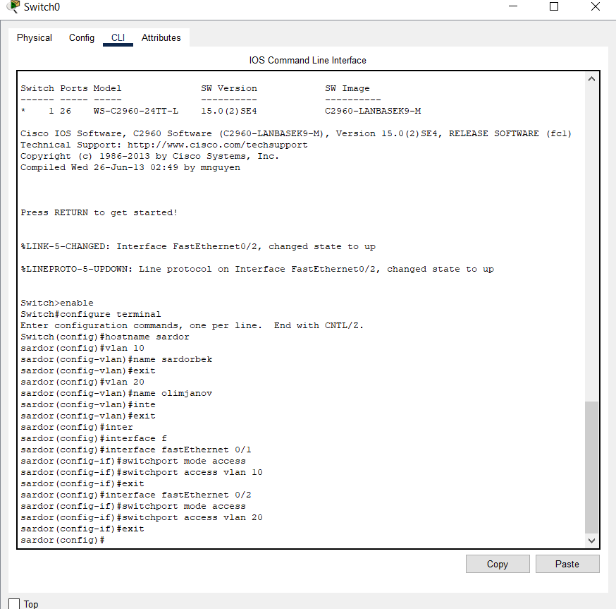

Routerga Qo‘shimcha Xavfsizlik Choralarini Qo‘llash:

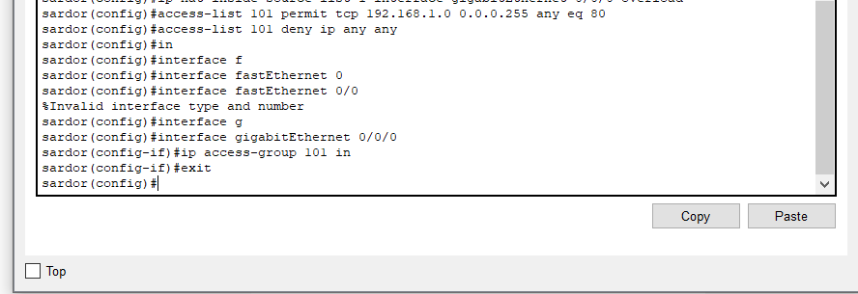

Qo‘shma Tarmoqlarni Birlashtirish:

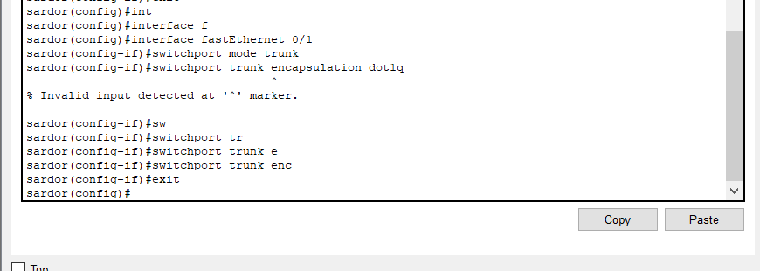

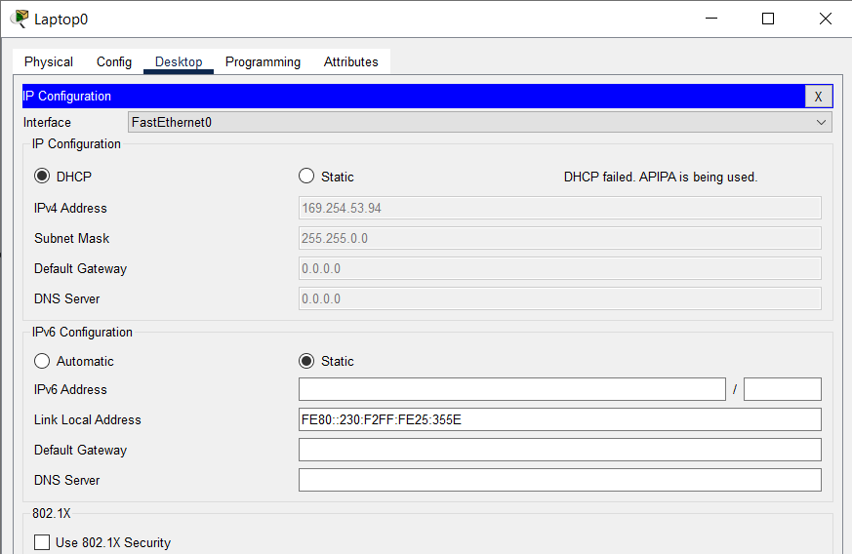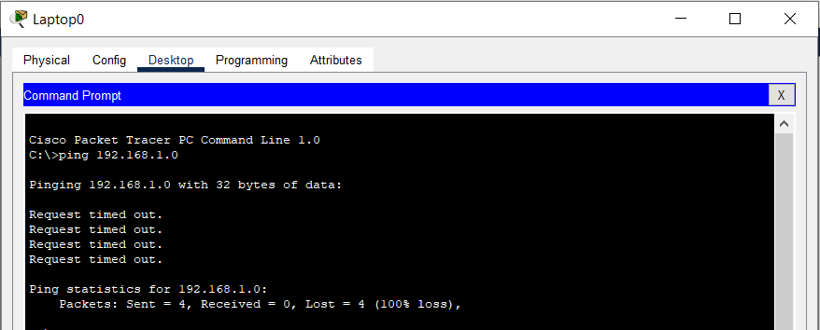

Nazorat savollari

1. Korporativ tarmoq nima?

Korporativ tarmoq – bu tashkilot ichidagi qurilmalar va foydalanuvchilar o‘rtasida ma’lumotlar uzatish uchun yaratilgan muayyan tuzilishga ega tarmoqdir. U tashkilotning ma’lumotlarga va resurslarga oson va xavfsiz kirishni ta’minlash uchun quriladi. Korporativ tarmoqlar odatda tashkilot ichidagi kommunikatsiya, axborot almashinuvi, serverlar, masofaviy ma’lumotlar bazasi va boshqa resurslarga kirishni ta’minlaydi.

1. Korporativ tarmoqlar qayerlarda qo‘llaniladi?
   * Ofis va idoralar: Xodimlar o‘rtasida axborot almashish va resurslarga kirish imkoniyatini ta’minlash.
   * Ma’lumotlar markazlari: Serverlar va tarmoq xizmatlari markazlashtirilgan.
   * Ishlab chiqarish ob’ektlari: Ishlab chiqarish jarayonlarini avtomatlashtirish uchun ma’lumotlarni uzatish.
   * Bozorlar: Uchinchi tomon xodimlari va mijozlar uchun ma’lumotlarga kirishni ta’minlash.
   * Masofaviy ofislar: Foydalanuvchilarning masofadan turib axborot va xizmatlarga kirishini ta’minlash.
2. Korporativ tarmoqning asosiy vazifalari nimalardan iborat?
   * Axborot almashinuvi: Korxonaning barcha qurilmalari o‘rtasida ma’lumotlarni samarali uzatish.
   * Resurslar taqsimoti: Ma’lumotlar bazalari, fayl serverlari, ma’lumotlarni qayta ishlash markazlari va boshqa umumiy xizmatlarni taqsimlash.
   * Xavfsizlik: Foydalanuvchi kirish huquqlarini boshqarish, axborotlarning maxfiyligini saqlash.
   * Optimal ishlash: Ma’lumotlarni boshqarish va uzatishda samarali resurslardan foydalanish.
   * Masofaviy foydalanish: Foydalanuvchilarga tashqi resurslarga masofadan turib kirishni ta’minlash.
   * Monitoring va boshqaruv: Tarmoq holatini kuzatish va tahlil qilish orqali optimal ishlashni ta’minlash.
3. Tarmoq arxitekturasi qanday bo'lishi kerak?

Tarmoq arxitekturasi quyidagi elementlardan iborat bo‘lishi kerak:

* + Layer 1: Fizik qatlam: Fizik qurilmalar – kabel, marshallerlar, switchlar, routerlar.
  + Layer 2: Ma’lumotlarni uzatish qatlami: VLAN, switchlar va LAN segmentlari.
  + Layer 3: Tarmoq qatlami: Routerlar va IP yo‘nalishlarini boshqarish.
  + Layer 4: Transport qatlami: Ma’lumotlarning uzatilish samaradorligi uchun TCP/IP.
  + Layer 7: Ilovalar qatlami: Masalan, ma’lumotlar bazasi, web-serverlar va boshqa xizmatlar.

1. Tarmoq arxitekturasini qanday rejalashtirish kerak?

Tarmoq arxitekturasini rejalashtirish jarayoni quyidagilarni o‘z ichiga oladi:

* + Tarmoqli segmentlar va VLANlarni ajratish: Maqsad tarmoqlarini alohida segmentlarga bo‘lish.
  + Routerlar va switchlar uchun konfiguratsiyalar: Routerlar va switchlar o‘rtasidagi trafikni boshqarish.
  + Xavfsizlik devorlari (Firewall): Tarmoqlarning xavfsizligini ta’minlash uchun.
  + Qo‘shimcha tarmoqlar va aloqalarni qo‘shish: Qo‘shma tarmoqlarni integratsiya qilish.
  + Qo‘shimcha xizmatlar: DNS, DHCP, FTP, VPN va boshqalar.

1. Tarmoq uskunalari qanday tanlanadi?

Tarmoq uskunalari tanlashda quyidagi omillar hisobga olinadi:

* + Tarmoq hajmi: Tarmoqqa ulanadigan qurilmalarning umumiy soni.
  + Tarmoq tezligi: Qo‘llaniladigan tarmoq tezligi (10/100/1000 Mbps).
  + Xavfsizlik: Routerlar, switchlar va boshqa qurilmalardagi xavfsizlik xususiyatlari.
  + Texnik shartlar: Uskunalar ishlab chiqaruvchilari tomonidan taklif qilingan xususiyatlar.
  + Integratsiya: Tarmoqqa qo‘shilishi lozim bo‘lgan boshqa xizmatlar (ma’lumotlar bazalari, serverlar va boshqalar).

1. Tarmoq xavfsizligini qanday ta’minlash mumkin?
   * Access Control Lists (ACL): Tarmoqga kirishni boshqarish.
   * Firewalls: Tarmoqni tashqi xavf-xatarlardan himoya qilish.
   * VPN: Ma’lumotlarning xavfsiz masofaviy ulanishini ta’minlash.
   * Shaxsiy VLANlar: Foydalanuvchilarni VLAN orqali ajratish va cheklash.
   * Qo‘shimcha himoya choralari: Parollardan foydalanish, ruxsat etilgan foydalanuvchilarni boshqarish.
2. Tarmoq monitoringi va boshqaruvi qanday amalga oshiriladi?
   * Tarmoq boshqaruv dasturlari: SNMP (Simple Network Management Protocol), Nagios, Zabbix.
   * Loglar monitoringi: Tarmoqqa ulanayotgan barcha qurilmalarning ishlashi bo‘yicha jurnalni kuzatish.
   * Qo‘shimcha monitoring vositalari: Traffic analyzers va QoS (Quality of Service) monitoring.
   * Qidiruv protokollari: Qo‘shma tarmoqlarda uzilishlar va muammolarni aniqlash.
3. Tarmoq kengaytirilishiga qanday tayyorgarlik ko‘rish kerak?
   * Tarmoqli resurslar hisob-kitobi: Qo‘shiladigan qurilmalar sonini,

ma’lumotlarni saqlashni va kerakli tarmoqlarning kengayishini baholash.

* + Qo‘shimcha uskunalar: Qo‘shimcha routerlar, switchlar va serverlar talab qilinadimi?
  + Optimal IP manzillar: Qo‘shimcha IP manzillar zarur bo‘lsa, ularni qanday taqsimlash kerak.
  + Tarmoq konfiguratsiyasi: Qo‘shimcha VLANlar, DHCP, va boshqa xizmatlarni rejalashtirish.

1. Korporativ tarmoqlarning muhim jihatlari?
   * Oliy darajadagi xavfsizlik: Ma’lumotlarning maxfiyligi va butunligi.
   * Optimal ishlash: Ma’lumotlarni o‘z vaqtida va samarali uzatish.
   * Masofaviy foydalanish: Tashqi foydalanuvchilar yoki idoralarning masofadan ulanishi.
   * Mijozlarga xizmat ko‘rsatish: Uskunalar va tarmoqlar mavjudligini ta’minlash.
   * Scalability: Tarmoq hajmini o‘zgartirish, qo‘shimcha resurslarni qo‘shish imkoniyatlari.